

**Шортанды ауданының елді мекендерінің шекарасын (шегін) белгілеу туралы**

Ақмола облысы Шортанды ауданы әкімдігінің 2022 жылғы 22 тамыздағы № А-8/179 және Ақмола облысы Шортанды аудандық мәслихатының 2022 жылғы 22 тамыздағы № 7С-27/3 бірлескен қаулысы мен шешімі. Қазақстан Республикасының Әділет министрлігінде 2022 жылғы 7 қыркүйекте № 29451 болып тіркелді

      Қазақстан Республикасы Жер кодексінің 108-бабының 5-тармағына, "Қазақстан Республикасының әкімшілік-аумақтық құрылысы туралы" Қазақстан Республикасы Заңының 12-бабының 3) тармақшасына сәйкес, Шортанды ауданының әкімдігі ҚАУЛЫ ЕТЕДІ және Шортанды аудандық мәслихаты ШЕШТІ:

      1. Шортанды ауданының келесі елді мекендерінің шекарасы (шегі) белгіленсін:

      1) осы бірлескен қаулы мен шешімнің 1-қосымшасына сәйкес жалпы алаңы 3021,7 гектар, Шортанды ауданы Шортанды кентінің шекарасы (шегі) белгіленсін;

      2) осы бірлескен қаулы мен шешімнің 2-қосымшасына сәйкес жалпы алаңы 8640,6 гектар, Шортанды ауданы Жолымбет кентінің шекарасы (шегі) белгіленсін;

      3) осы бірлескен қаулы мен шешімнің 3-қосымшасына сәйкес жалпы алаңы 136,02 гектар, Шортанды ауданы Дамса ауылдық округінің Научный кентінің шекарасы (шегі) белгіленсін;

      4) осы бірлескен қаулы мен шешімнің 4-қосымшасына сәйкес жалпы алаңы 1891,0006 гектар, Шортанды ауданы Дамса ауылдық округінің Дамса ауылының шекарасы (шегі) белгіленсін;

      5) осы бірлескен қаулы мен шешімнің 5-қосымшасына сәйкес жалпы алаңы 726,8 гектар, Шортанды ауданы Дамса ауылдық округінің Степное ауылының шекарасы (шегі) белгіленсін;

      6) осы бірлескен қаулы мен шешімнің 6-қосымшасына сәйкес жалпы алаңы 3465,2 гектар, Шортанды ауданы Бектау ауылдық округінің Бектау ауылының шекарасы (шегі) белгіленсін;

      7) осы бірлескен қаулы мен шешімнің 7-қосымшасына сәйкес жалпы алаңы 710 гектар, Шортанды ауданы Бектау ауылдық округінің Мықтыкөл ауылының шекарасы (шегі) белгіленсін;

      8) осы бірлескен қаулы мен шешімнің 8-қосымшасына сәйкес жалпы алаңы 1139,2 гектар, Шортанды ауданы Бектау ауылдық округінің Конкрынка ауылының шекарасы (шегі) белгіленсін;

      9) осы бірлескен қаулы мен шешімнің 9-қосымшасына сәйкес жалпы алаңы 492,6 гектар, Шортанды ауданы Бектау ауылдық округінің Қаражар ауылының шекарасы (шегі) белгіленсін;

      10) осы бірлескен қаулы мен шешімнің 10-қосымшасына сәйкес жалпы алаңы 1592,4964 гектар, Шортанды ауданы Новокубанка ауылдық округінің Новокубанка ауылының шекарасы (шегі) белгіленсін;

      11) осы бірлескен қаулы мен шешімнің 11-қосымшасына сәйкес жалпы алаңы 578,1 гектар, Шортанды ауданы Новокубанка ауылдық округінің Алтайское ауылының шекарасы (шегі) белгіленсін;

      12) осы бірлескен қаулы мен шешімнің 12-қосымшасына сәйкес жалпы алаңы 2032,18 гектар, Шортанды ауданы Андреевка ауылдық округінің Андреевка ауылының шекарасы (шегі) белгіленсін;

      13) осы бірлескен қаулы мен шешімнің 13-қосымшасына сәйкес жалпы алаңы 823,95 гектар, Шортанды ауданы Андреевка ауылдық округінің Октябрьское ауылының шекарасы (шегі) белгіленсін;

      14) осы бірлескен қаулы мен шешімнің 14-қосымшасына сәйкес жалпы алаңы 3043,31 гектар, Шортанды ауданы Пригородное ауылдық округінің Пригородное ауылының шекарасы (шегі) белгіленсін;

      15) осы бірлескен қаулы мен шешімнің 15-қосымшасына сәйкес жалпы алаңы 1339,6 гектар, Шортанды ауданы Пригородное ауылдық округінің Камышенка ауылының шекарасы (шегі) белгіленсін;

      16) осы бірлескен қаулы мен шешімнің 16-қосымшасына сәйкес жалпы алаңы 255,6 гектар, Шортанды ауданы Раевка ауылдық округінің Новографское ауылының шекарасы (шегі) белгіленсін;

      17) осы бірлескен қаулы мен шешімнің 17-қосымшасына сәйкес жалпы алаңы 563,92 гектар, Шортанды ауданы Раевка ауылдық округінің Гуляй Поле ауылының шекарасы (шегі) белгіленсін;

      18) осы бірлескен қаулы мен шешімнің 18-қосымшасына сәйкес жалпы алаңы 124,26 гектар, Шортанды ауданы Раевка ауылдық округінің Егемен ауылының шекарасы (шегі) белгіленсін;

      19) осы бірлескен қаулы мен шешімнің 19-қосымшасына сәйкес жалпы алаңы 1974,4 гектар, Шортанды ауданы Петровка ауылдық округінің Белое Озеро ауылының шекарасы (шегі) белгіленсін;

      20) осы бірлескен қаулы мен шешімнің 20-қосымшасына сәйкес жалпы алаңы 511,47 гектар, Шортанды ауданы Петровка ауылдық округінің Қара-Адыр ауылының шекарасы (шегі) белгіленсін;

      21) осы бірлескен қаулы мен шешімнің 21-қосымшасына сәйкес жалпы алаңы 2260,7 гектар, Шортанды ауданы Новоселовка ауылдық округінің Новоселовка ауылының шекарасы (шегі) белгіленсін;

      22) осы бірлескен қаулы мен шешімнің 22-қосымшасына сәйкес жалпы алаңы 1266,4 гектар, Шортанды ауданы Новоселовка ауылдық округінің Қаратөбе ауылының шекарасы (шегі) белгіленсін;

      23) осы бірлескен қаулы мен шешімнің 23-қосымшасына сәйкес жалпы алаңы 623,9 гектар, Шортанды ауданы Новоселовка ауылдық округінің Новопервомайское ауылының шекарасы (шегі) белгіленсін;

      24) осы бірлескен қаулы мен шешімнің 24-қосымшасына сәйкес жалпы алаңы 1085,6 гектар, Шортанды ауданы Новоселовка ауылдық округінің Ошақ ауылының шекарасы (шегі) белгіленсін;

      25) осы бірлескен қаулы мен шешімнің 25-қосымшасына сәйкес жалпы алаңы 3029,32 гектар, Шортанды ауданы Петровка ауылдық округінің Петровка ауылының шекарасы (шегі) белгіленсін.

      2. Осы бірлескен қаулы мен шешім оның алғашқы ресми жарияланған күнінен кейін күнтізбелік он күн өткен соң қолданысқа енгізіледі.

|  |  |
| --- | --- |
| *Шортанды ауданының әкімі* | *С.Шабаров* |
| *Шортанды аудандық мәслихатының хатшысы* | *Г.Садвокасова* |

|  |  |
| --- | --- |
|  |  |
|  | Шортанды ауданы әкімдігінің 2022 жылғы 22 тамыздағы № А-8/179 мен Шортанды аудандық мәслихатының 2022 жылғы 22 тамыздағы № 7С-27/3 бірлескен қаулының және шешімнің 1 қосымшасы |

**Шортанды ауданы Шортанды кентінің шекарасы (шегі)**

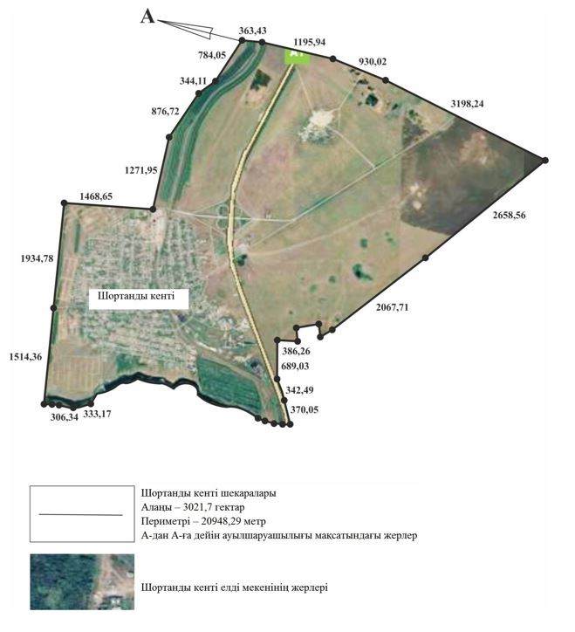

|  |  |
| --- | --- |
|  | Шортанды ауданы әкімдігінің 2022 жылғы 22 тамыздағы № А-8/179 мен Шортанды аудандық мәслихатының 2022 жылғы 22 тамыздағы № 7С-27/3 бірлескен қаулының және шешімнің 2 қосымшасы |

**Шортанды ауданы Жолымбет кентінің шекарасы (шегі)**

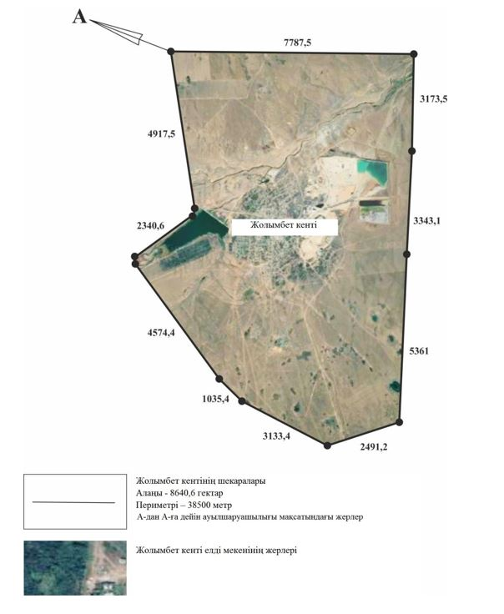

|  |  |
| --- | --- |
|  | Шортанды ауданы әкімдігінің 2022 жылғы 22 тамыздағы № А-8/179 мен Шортанды аудандық мәслихатының 2022 жылғы 22 тамыздағы № 7С-27/3 бірлескен қаулының және шешімнің 3 қосымшасы |

**Шортанды ауданы Дамса ауылдық округінің Научный кентінің шекарасы (шегі)**

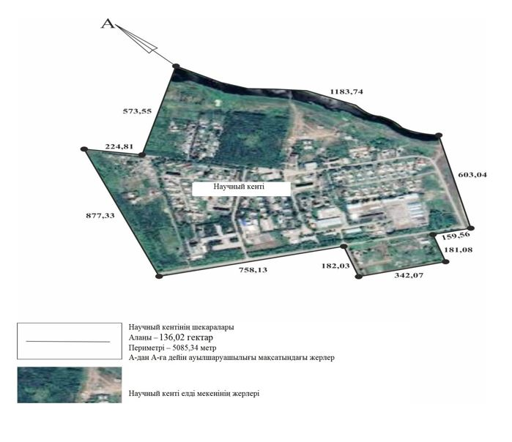

|  |  |
| --- | --- |
|  | Шортанды ауданы әкімдігінің 2022 жылғы 22 тамыздағы № А-8/179 мен Шортанды аудандық мәслихатының 2022 жылғы 22 тамыздағы № 7С-27/3 бірлескен қаулының және шешімнің 4 қосымшасы |

**Шортанды ауданы Дамса ауылдық округінің Дамса ауылының шекарасы (шегі)**

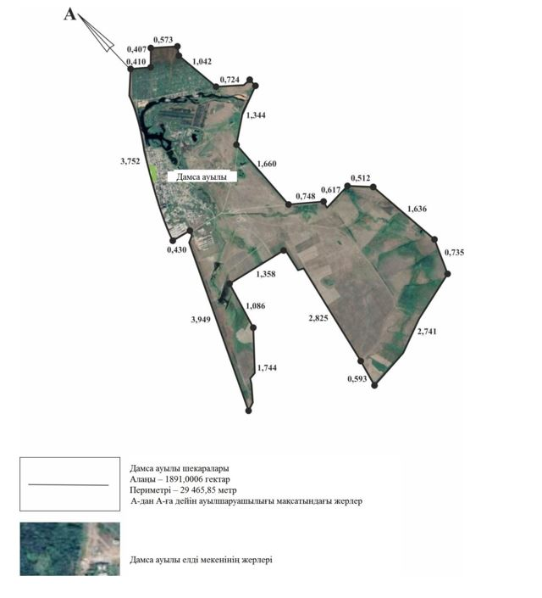

|  |  |
| --- | --- |
|  | Шортанды ауданы әкімдігінің 2022 жылғы 22 тамыздағы № А-8/179 мен Шортанды аудандық мәслихатының 2022 жылғы 22 тамыздағы № 7С-27/3 бірлескен қаулының және шешімнің 5 қосымшасы |

**Шортанды ауданы Дамса ауылдық округінің Степное ауылының шекарасы (шегі)**

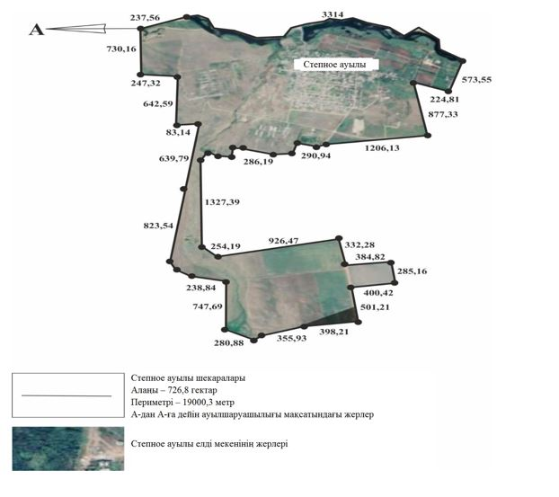

|  |  |
| --- | --- |
|  | Шортанды ауданы әкімдігінің 2022 жылғы 22 тамыздағы № А-8/179 мен Шортанды аудандық мәслихатының 2022 жылғы 22 тамыздағы № 7С-27/3 бірлескен қаулының және шешімнің 6 қосымшасы |

**Шортанды ауданы Бектау ауылдық округінің Бектау ауылының шекарасы (шегі)**

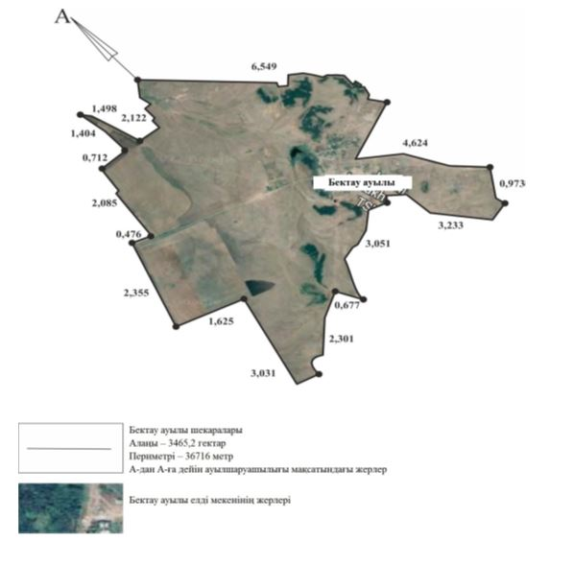

|  |  |
| --- | --- |
|  | Шортанды ауданы әкімдігінің 2022 жылғы 22 тамыздағы № А-8/179 мен Шортанды аудандық мәслихатының 2022 жылғы 22 тамыздағы № 7С-27/3 бірлескен қаулының және шешімнің 7 қосымшасы |

**Шортанды ауданы Бектау ауылдық округінің Мықтыкөл ауылының шекарасы (шегі)**

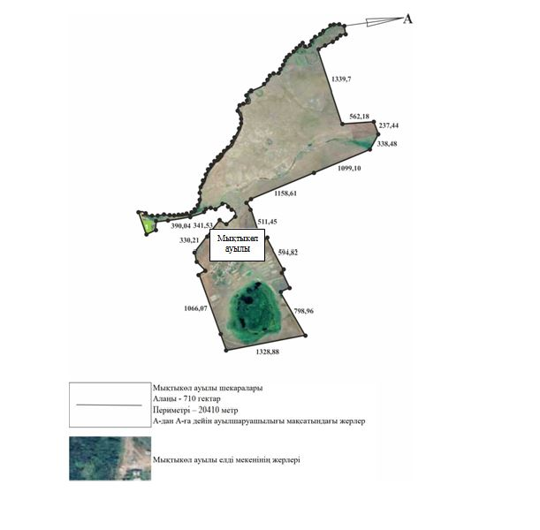

|  |  |
| --- | --- |
|  | Шортанды ауданы әкімдігінің 2022 жылғы 22 тамыздағы № А-8/179 мен Шортанды аудандық мәслихатының 2022 жылғы 22 тамыздағы № 7С-27/3 бірлескен қаулының және шешімнің 8 қосымшасы |

**Шортанды ауданы Бектау ауылдық округінің Конкрынка ауылының шекарасы (шегі)**

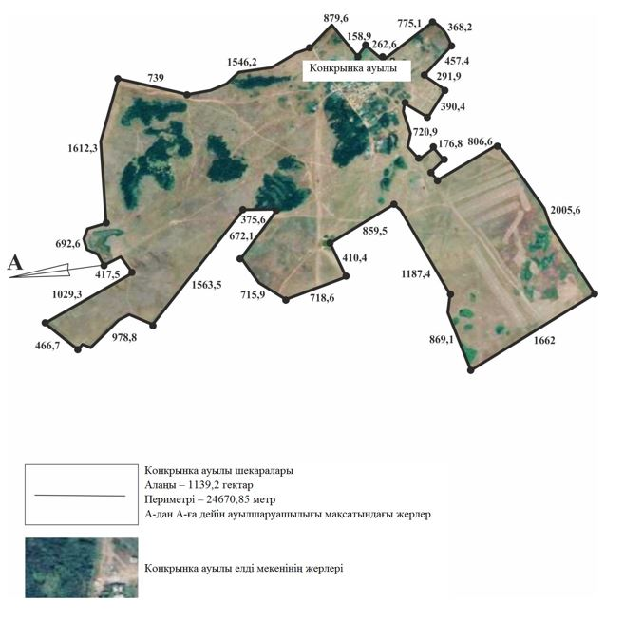

|  |  |
| --- | --- |
|  | Шортанды ауданы әкімдігінің 2022 жылғы 22 тамыздағы № А-8/179 мен Шортанды аудандық мәслихатының 2022 жылғы 22 тамыздағы № 7С-27/3 бірлескен қаулының және шешімнің 9 қосымшасы |

**Шортанды ауданы Бектау ауылдық округінің Қаражар ауылының шекарасы (шегі)**

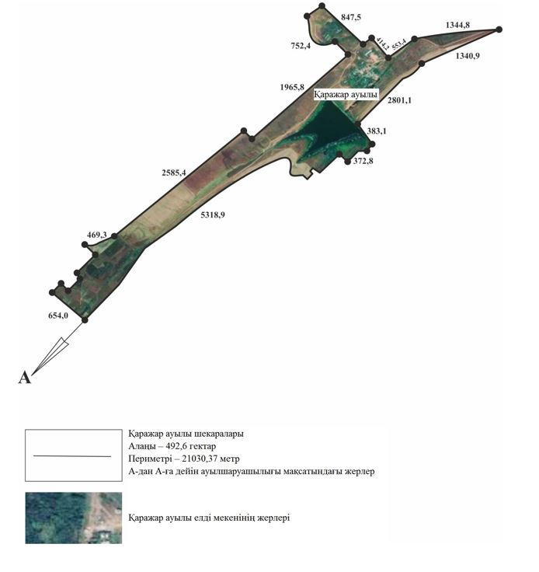

|  |  |
| --- | --- |
|  | Шортанды ауданы әкімдігінің 2022 жылғы 22 тамыздағы № А-8/179 мен Шортанды аудандық мәслихатының 2022 жылғы 22 тамыздағы № 7С-27/3 бірлескен қаулының және шешімнің 10 қосымшасы |

**Шортанды ауданы Новокубанка ауылдық округінің Новокубанка ауылының шекарасы (шегі)**

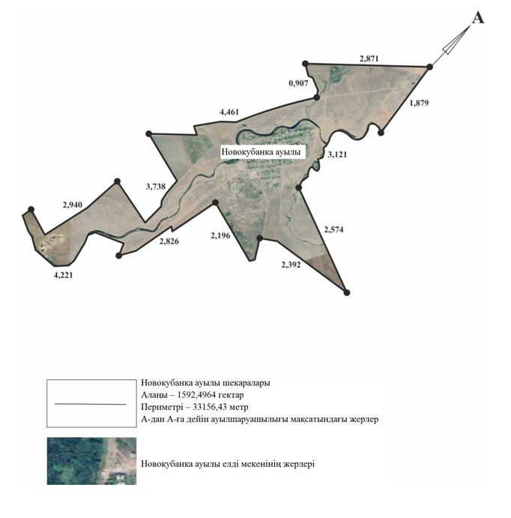

|  |  |
| --- | --- |
|  | Шортанды ауданы әкімдігінің 2022 жылғы 22 тамыздағы № А-8/179 мен Шортанды аудандық мәслихатының 2022 жылғы 22 тамыздағы № 7С-27/3 бірлескен қаулының және шешімнің 11 қосымшасы |

**Шортанды ауданы Новокубанка ауылдық округінің Алтайское ауылының шекарасы (шегі)**

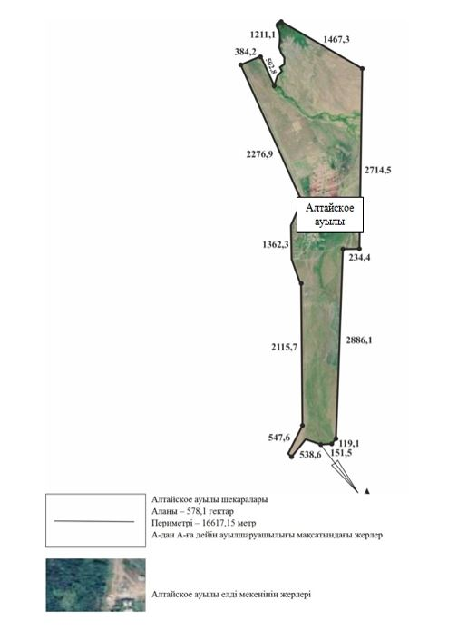

|  |  |
| --- | --- |
|  | Шортанды ауданы әкімдігінің 2022 жылғы 22 тамыздағы № А-8/179 мен Шортанды аудандық мәслихатының 2022 жылғы 22 тамыздағы № 7С-27/3 бірлескен қаулының және шешімнің 12 қосымшасы |

**Шортанды ауданы Андреевка ауылдық округінің Андреевка ауылының шекарасы**

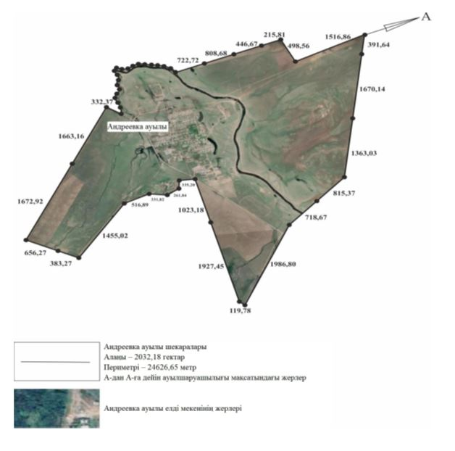

|  |  |
| --- | --- |
|  | Шортанды ауданы әкімдігінің 2022 жылғы 22 тамыздағы № А-8/179 мен Шортанды аудандық мәслихатының 2022 жылғы 22 тамыздағы № 7С-27/3 бірлескен қаулының және шешімнің 13 қосымшасы |

**Шортанды ауданы Андреевка ауылдық округінің Октябрьское ауылының шекарасы (шегі)**

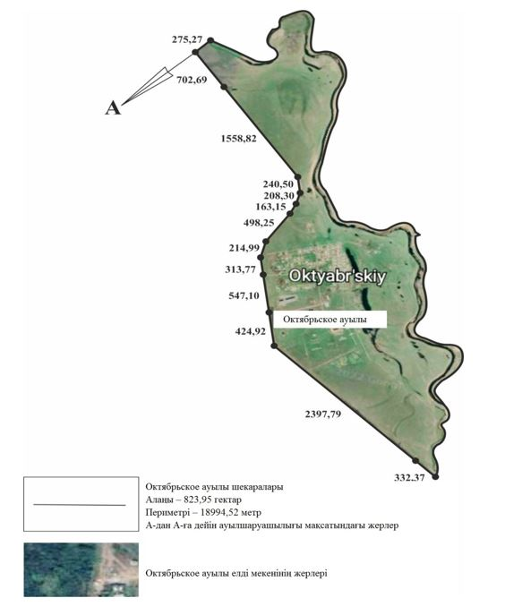

|  |  |
| --- | --- |
|  | Шортанды ауданы әкімдігінің 2022 жылғы 22 тамыздағы № А-8/179 мен Шортанды аудандық мәслихатының 2022 жылғы 22 тамыздағы № 7С-27/3 бірлескен қаулының және шешімнің 14 қосымшасы |

**Шортанды ауданы Пригородное ауылдық округінің Пригородное ауылының шекарасы (шегі)**

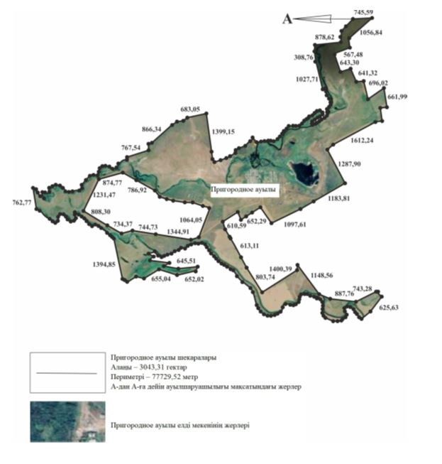

|  |  |
| --- | --- |
|  | Шортанды ауданы әкімдігінің 2022 жылғы 22 тамыздағы № А-8/179 мен Шортанды аудандық мәслихатының 2022 жылғы 22 тамыздағы № 7С-27/3 бірлескен қаулының және шешімнің 15 қосымшасы |

**Шортанды ауданы Пригородное ауылдық округінің Камышенка ауылының шекарасы (шегі)**

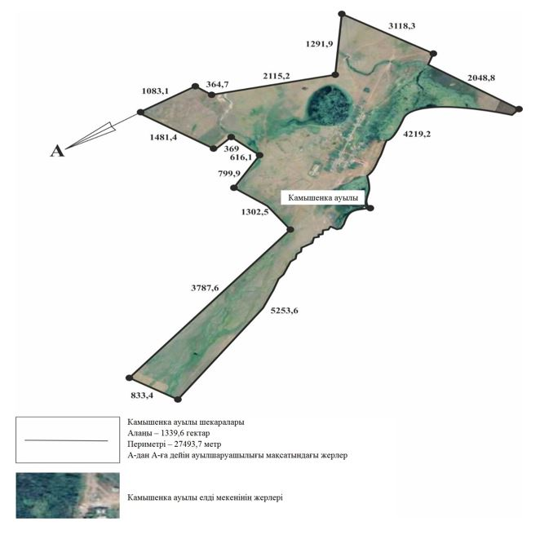

|  |  |
| --- | --- |
|  | Шортанды ауданы әкімдігінің 2022 жылғы 22 тамыздағы № А-8/179 мен Шортанды аудандық мәслихатының 2022 жылғы 22 тамыздағы № 7С-27/3 бірлескен қаулының және шешімнің 16 қосымшасы |

**Шортанды ауданы Раевка ауылдық округінің Новографское ауылының шекарасы (шегі)**

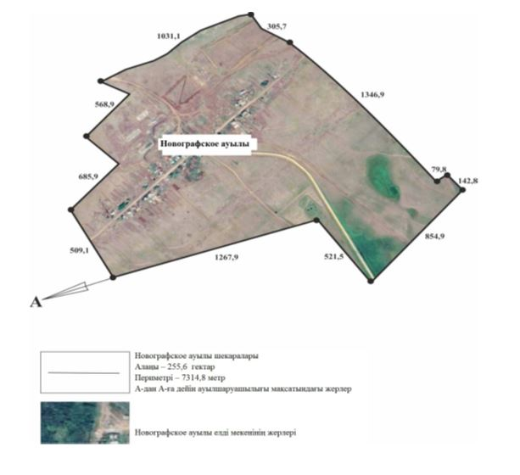

|  |  |
| --- | --- |
|  | Шортанды ауданы әкімдігінің 2022 жылғы 22 тамыздағы № А-8/179 мен Шортанды аудандық мәслихатының 2022 жылғы 22 тамыздағы № 7С-27/3 бірлескен қаулының және шешімнің 17 қосымшасы |

**Шортанды ауданы Раевка ауылдық округінің Гуляй Поле ауылының шекарасы (шегі)**

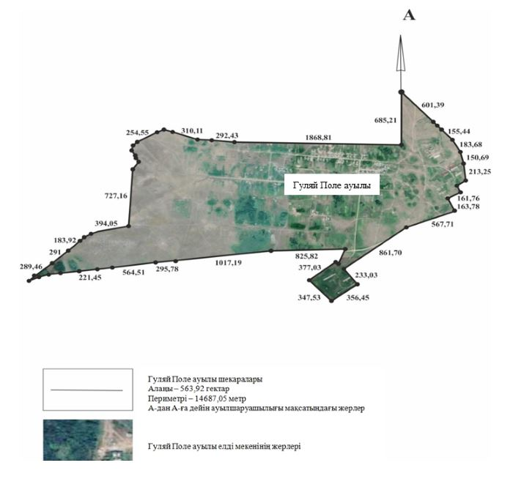

|  |  |
| --- | --- |
|  | Шортанды ауданы әкімдігінің 2022 жылғы 22 тамыздағы № А-8/179 мен Шортанды аудандық мәслихатының 2022 жылғы 22 тамыздағы № 7С-27/3 бірлескен қаулының және шешімнің 18 қосымшасы |

**Шортанды ауданы Раевка ауылдық округінің Егемен ауылының шекарасы (шегі)**

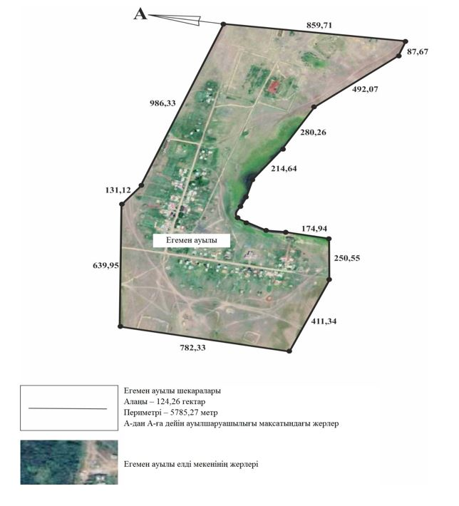

|  |  |
| --- | --- |
|  | Шортанды ауданы әкімдігінің 2022 жылғы 22 тамыздағы № А-8/179 мен Шортанды аудандық мәслихатының 2022 жылғы 22 тамыздағы № 7С-27/3 бірлескен қаулының және шешімнің 19 қосымшасы |

**Шортанды ауданы Петровка ауылдық округінің Белое Озеро ауылының шекарасы (шегі)**

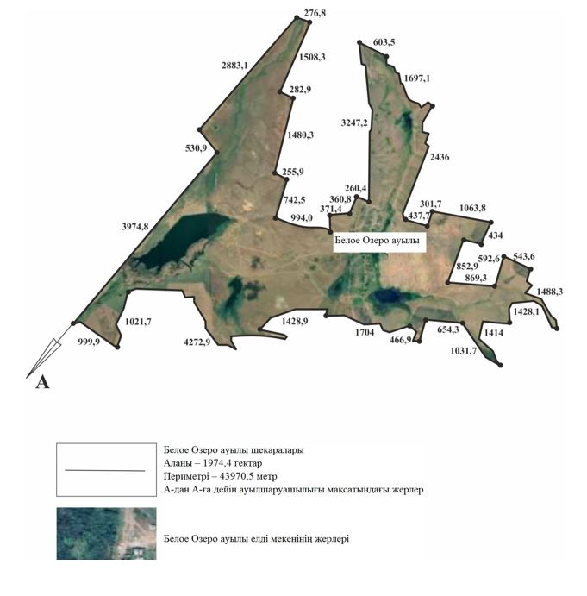

|  |  |
| --- | --- |
|  | Шортанды ауданы әкімдігінің 2022 жылғы 22 тамыздағы № А-8/179 мен Шортанды аудандық мәслихатының 2022 жылғы 22 тамыздағы № 7С-27/3 бірлескен қаулының және шешімнің 20 қосымшасы |

**Шортанды ауданы Петровка ауылдық округінің Қара-Адыр ауылының шекарасы (шегі)**

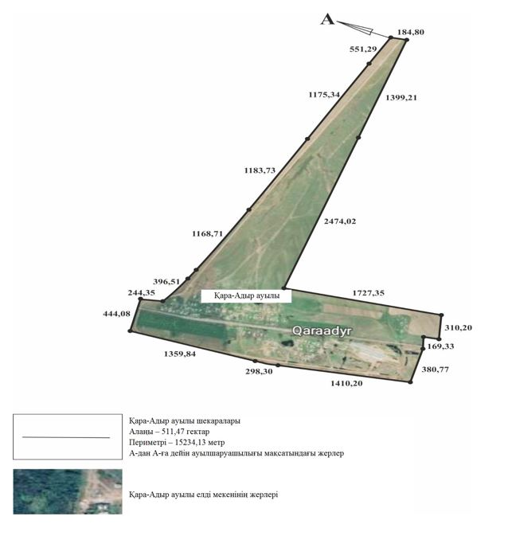

|  |  |
| --- | --- |
|  | Шортанды ауданы әкімдігінің 2022 жылғы 22 тамыздағы № А-8/179 мен Шортанды аудандық мәслихатының 2022 жылғы 22 тамыздағы № 7С-27/3 бірлескен қаулының және шешімнің 21 қосымшасы |

**Шортанды ауданы Новоселовка ауылдық округінің Новоселовка ауылының шекарасы (шегі)**

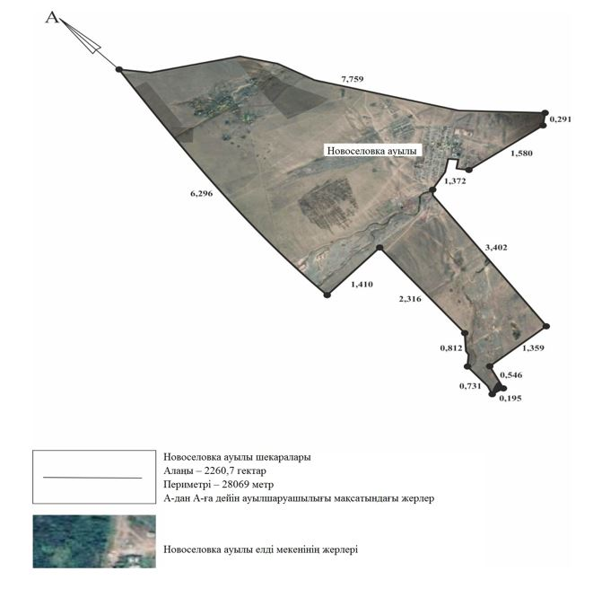

|  |  |
| --- | --- |
|  | Шортанды ауданы әкімдігінің 2022 жылғы 22 тамыздағы № А-8/179 мен Шортанды аудандық мәслихатының 2022 жылғы 22 тамыздағы № 7С-27/3 бірлескен қаулының және шешімнің 22 қосымшасы |

**Шортанды ауданы Новоселовка ауылдық округінің Қаратөбе ауылының шекарасы (шегі)**

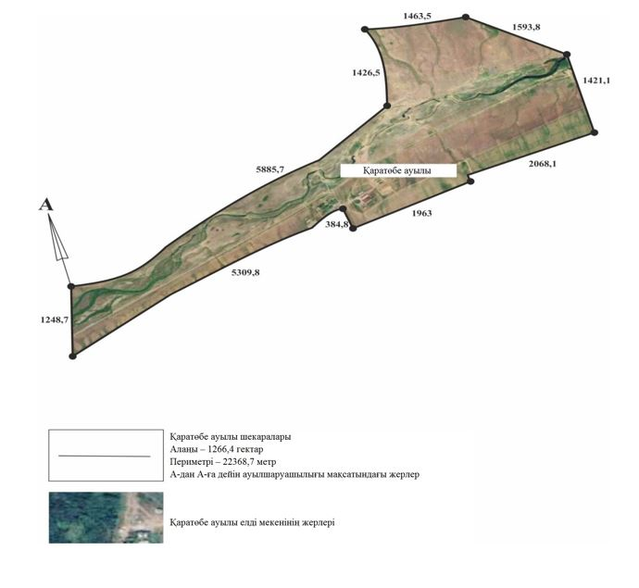

|  |  |
| --- | --- |
|  | Шортанды ауданы әкімдігінің 2022 жылғы 22 тамыздағы № А-8/179 мен Шортанды аудандық мәслихатының 2022 жылғы 22 тамыздағы № 7С-27/3 бірлескен қаулының және шешімнің 23 қосымшасы |

**Шортанды ауданы Новоселовка ауылдық округінің Новопервомайское ауылының шекарасы (шегі)**

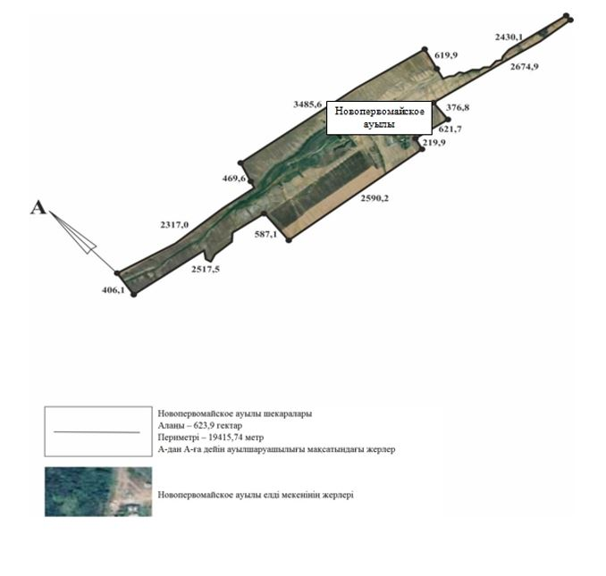

|  |  |
| --- | --- |
|  | Шортанды ауданы әкімдігінің 2022 жылғы 22 тамыздағы № А-8/179 мен Шортанды аудандық мәслихатының 2022 жылғы 22 тамыздағы № 7С-27/3 бірлескен қаулының және шешімнің 24 қосымшасы |

**Шортанды ауданы Новоселовка ауылдық округінің Ошақ ауылының шекарасы (шегі)**

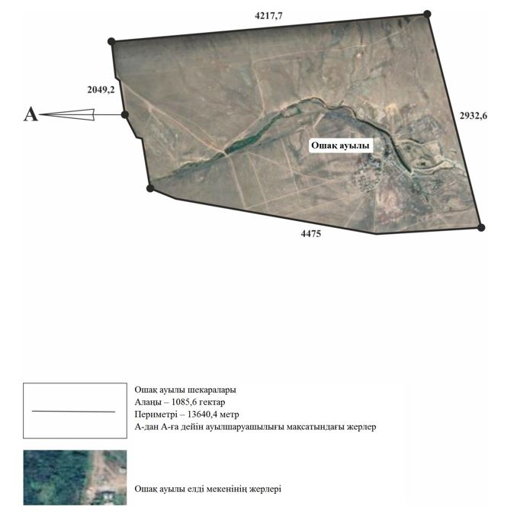

|  |  |
| --- | --- |
|  | Шортанды ауданы әкімдігінің 2022 жылғы 22 тамыздағы № А-8/179 мен Шортанды аудандық мәслихатының 2022 жылғы 22 тамыздағы № 7С-27/3 бірлескен қаулының және шешімнің 25 қосымшасы |

**Шортанды ауданы Петровка ауылдық округінің Петровка ауылының шекарасы (шегі)**

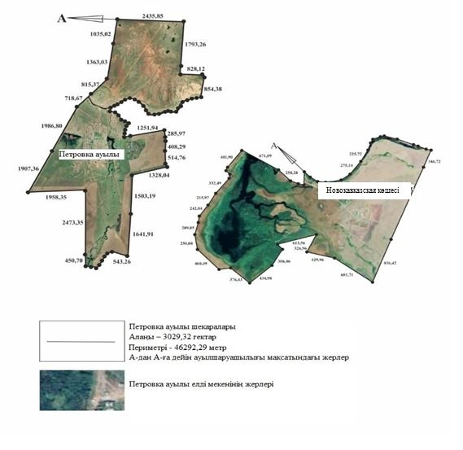

© 2012. Қазақстан Республикасы Әділет министрлігінің «Қазақстан Республикасының Заңнама және құқықтық ақпарат институты» ШЖҚ РМК